# Benchmk 2802 打印机 驱动安装

此安装驱动适用于 **Win7 - Win10 – Win11 x64**

**驱动下载地址：[本刻官方网站](https://benchmk.cn/w_support_download)**

**选择 28c-6i 驱动进行下载**

1.驱动安装

- 双击安装打印机驱动

**Benchmk 2802 xxF.exe**

1.点击开始

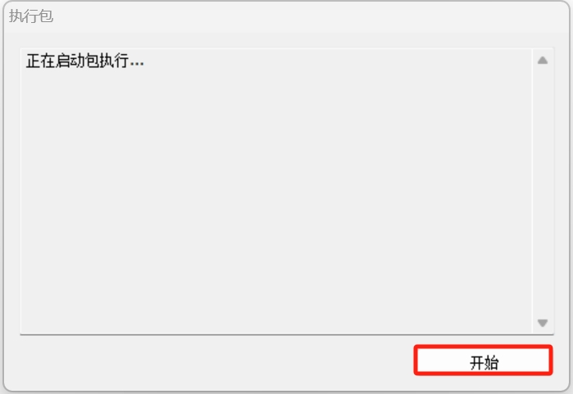 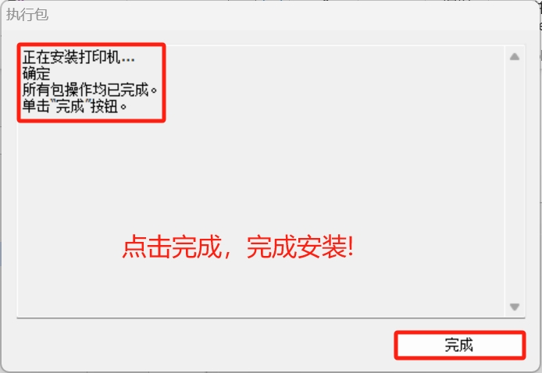

2.账户登录设置

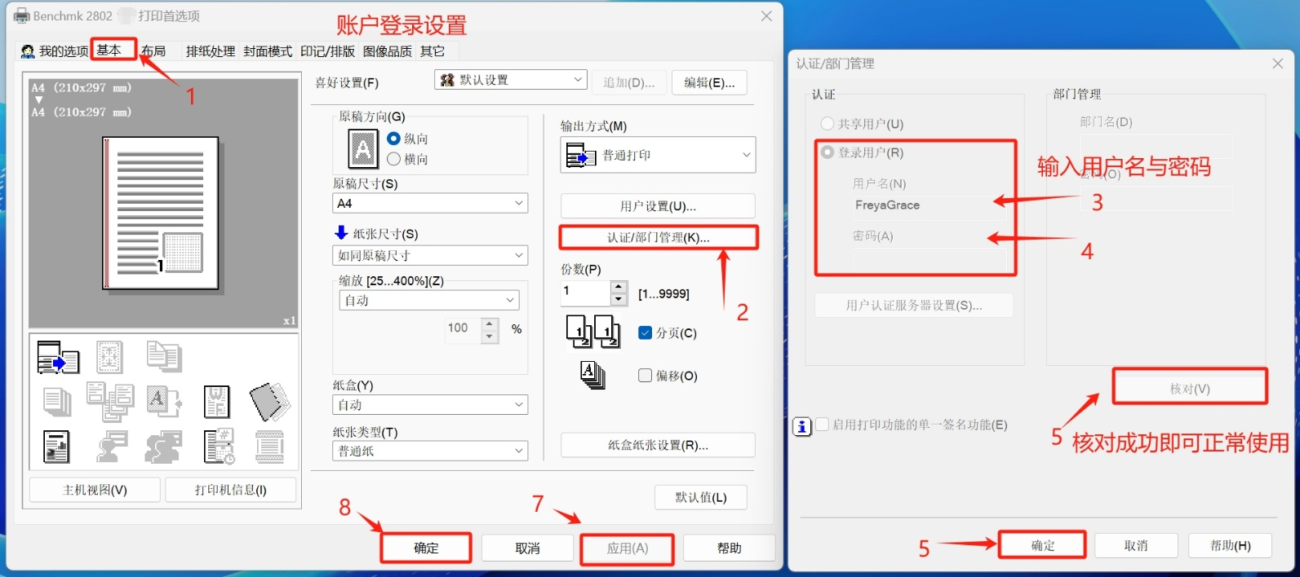

安装后的打印机名称为 **Benchmk 2802 **F** “**”为对应楼层。

END